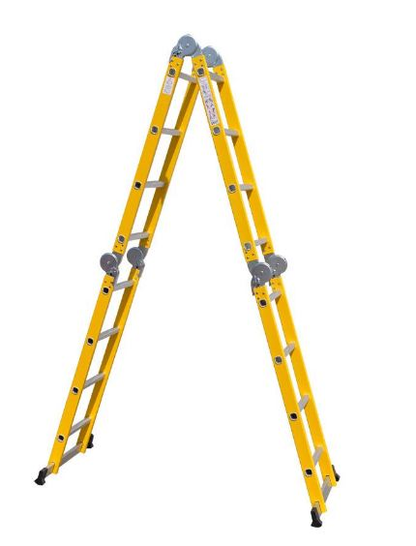

Лестницы изолирующие ТМ **Seven Berg** предназначены для проведения строительных, монтажных, ремонтных и эксплуатационных работ в электроустановках, службах телекоммуникационных сетей, в цехах промышленных предприятий.

**1. Основные характеристики и свойства лестницы**

|  |  |  |  |  |
| --- | --- | --- | --- | --- |
| **Обозначение** | **Лестница шарнирная изолирующая SevenBerg** | | | |
| **Код изделия** | **140443** | **140444** | **140445** |  |
| **Количество секций** | **4** | **4** | **4** |  |
| **Количество ступеней** | **3** | **4** | **5** |  |
| **Высота в сложенном виде и в виде помоста, м** | **0,9** | **1,25** | **1,50** |  |
| **Высота в виде стремянки, м** | **1,65** | **2,2** | **2,8** |  |
| **Высота раздвинутой лестницы, м** | **3,44** | **4,70** | **5,82** |  |
| **Вес, кг** | **13,2** | **15,1** | **16,8** |  |

1.1.Лестница снабжена съёмными стабилизаторами, предотвращающими возможность сдвига и опрокидывания её при работе (с упорами из прочной морозостойкой и не царапающей резины).

1.2.Профиль лестницы изготовлен из электроизоляционного стеклопластика.

1.3.Прежде чем начать пользоваться лестницей , необходимо изучить паспорт изделия.

1.4.Лестница может применяться как приставная лестница, двухсторонняя стремянка, рабочая платформа (распределенная нагрузка 100кг), г-образная лестница.

1.5.Профиль ступеней изготовлен из алюминиевого сплава с рифленой поверхностью обеспечивающей защиту от скольжения.

1.6.Перед подъёмом в любом варианте лестницы убедитесь, что все защелки находятся в позиции «закрыто», а шарниры заблокированы.

**2.1. Правила эксплуатации и** **техника безопасности при работе с Лестницей.**

2.1.1. Правила эксплуатации:

Устанавливать и закреплять лестницу на монтируемые конструкции следует до их подъема.

До начала работы должна быть обеспечена устойчивость лестницы, при этом необходимо убедиться путем визуального осмотра в том, что

она не может соскользнуть с места или быть случайно сдвинута, убедиться, нет ли повреждений, деформаций элементов ификсаторов лестницы.

Перед началом работ также следует убедиться, что все фиксаторы  
надежно закреплены и закреплено приспособление, не позволяющее  
лестнице самопроизвольно раздвигаться во время работы.

Наклон в разложенном состоянии лестницы должен быть не более 25-35 градусов к вертикальной поверхности.

При работе с лестницей на высоте более 1,3 м следует применять предохранительный пояс, прикрепляемый к конструкции сооружения или к лестнице при условии ее закрепления к строительной или другой конструкции.

При работе с лестницей в местах с оживленным движением транспортных средств или людей для предупреждения случайных толчков независимо от наличия на концах лестницы наконечников место ее установки следует ограждать.

**2.2. Запрещено:**

2.2.1. Работать с приставной лестницы, стоя на ступеньке, находящейся на расстоянии менее 1 метра от верхнего ее конца.

2.2.2. Устанавливать приставную лестницу под углом более 75° к горизонтальной поверхности без дополнительного крепления ее верхней части.

2.2.3. Находиться на ступеньках лестницы более чем одному человеку.

2.2.4. Поднимать и опускать по лестнице груз;

2.2.5. Оставлять на лестнице инструмент;

2.2.6. Работать с использованием электрического и пневматического инструмента, строительно-монтажных пистолетов;

2.2.7. Устанавливать лестницу на ступени маршей лестничной клетки;

2.2.8. Выполнять газо- и электросварочные работы;

2.2.9. Выполнять натяжение проводов и т.п.

А также следует руководствоваться **СНиП Ш-4-80**

**3. Гарантийные обязательства.**

На всю конструкцию лестниц ТМ Seven Berg устанавливается гарантия Поставщика 1 год, кроме изнашивающихся запасных частей.

При условии несоблюдения Покупателем техники безопасности и правил эксплуатации лестницы Поставщик в праве отказать в гарантийном обслуживании.

**4. Испытания.**

Эксплуатационные испытания изолирующих лестниц проводятся в соответствии с «Инструкцией по применению и испытанию средств защиты, используемых при работе с электроустановками» СО 153-34.03.603-2003

**5. Свидетельство о приемке.**

**Дата продажи:**

**М.П.**